Laupstad barnehage

Årsplan 2022/2023

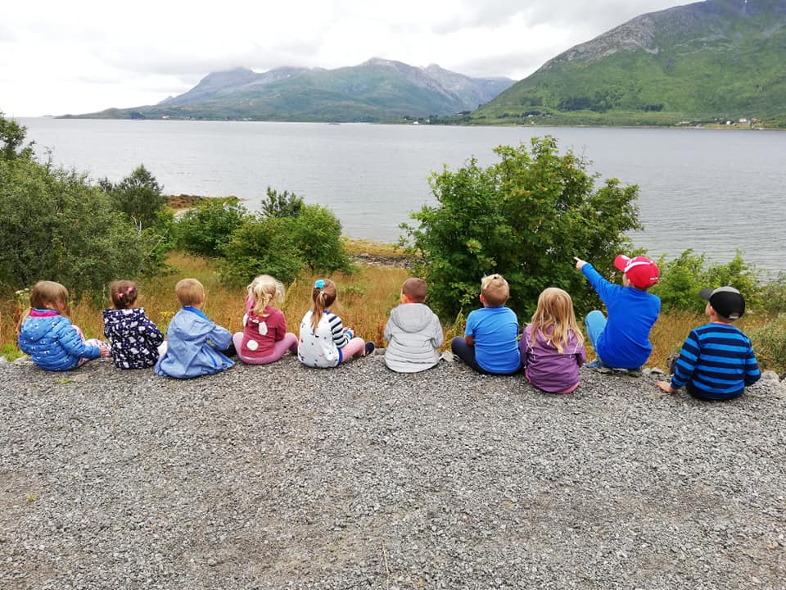

«Trygge og gode»

Innhold:

- Laupstad barnehage

- Helsefremmende barnehage

- Barnehagens formål, innhold og verdigrunnlag

- Omsorg, lek, danning og læring

- Barns medvirkning

- Tilvenning av nye barn

- Samarbeid mellom barnehage og skole

- Samarbeid mellom barnehagen og foreldre

- Temaer for året 2022/2023

- Dokumentasjon

LAUPSTAD BARNEHAGE

Laupstad barnehage er en del av Laupstad oppvekstsenter.
Barnehagen har en avdeling med barn fra 0-6 år. Barnehagen er godkjent for 18 plasser.
Barnegruppa i år er:
Født 2021: 2 barn
Født 2020: 1 barn
Født 2019: 1 barn
Født: 2017: 2 barn

Respekt og omsorg er viktige elementer i hverdagen, og vi mener at tydelige voksne vil gjøre barna trygge og tillitsfulle.
Vi ønsker at barna skal oppleve masse humor og glede i hverdagen. Motiverte voksne skal sørge for å gi barna både trygghet, læring og gode opplevelser.
Rammeplanen legger grunnlaget for innholdet i barnehagen. Utfra denne lager hver barnehage sin egen årsplan med lokale tilpasninger. Alle fagområdene i rammeplanen skal arbeides med gjennom året, men fra år til år vil det kunne være ulike vektlegginger basert på barnehagens behov. Barnehagen har flere barn med et annet morsmål enn norsk. Derfor vil barnehagen ha et særlig fokus på fagområdet kommunikasjon, språk og tekst.

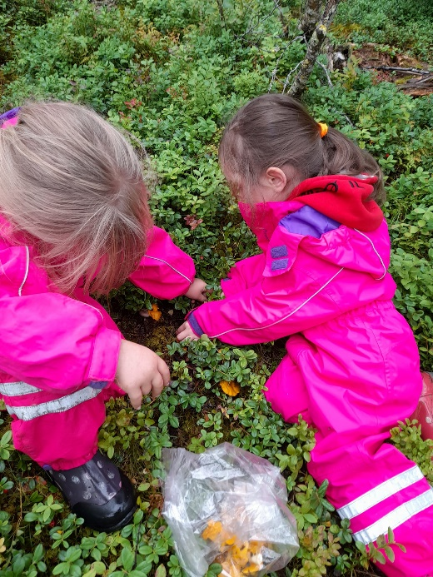
Laupstad har en rekke flotte naturområder og Laupstad barnehage ligger i gåavstand til disse. Så langt det er mulig vil vi bevege oss utenfor gjerdene, opp i trollskogen, bærmarka, Osen, Eidevannet, fjæra og lenger turer til Austpollen. Vi ønsker at barna skal bli glade i naturen og de opplevelser den kan gi dem, og aktivitet i uteområdet er også sentralt i barnehagens arbeid med rammeplanens fagområder.

Personalet:
- Monika Bø, Styrer
- Hilde Jenssen, pedagogisk leder
- Eva Bjørlo, fagarbeider
- Nikolai
- Charlotte Rothli Andreassen, pedagogisk medarbeider 40 % (permisjon barnehageåret 2022/2023)
- Halfrid Johansen, pedagogisk medarbeider

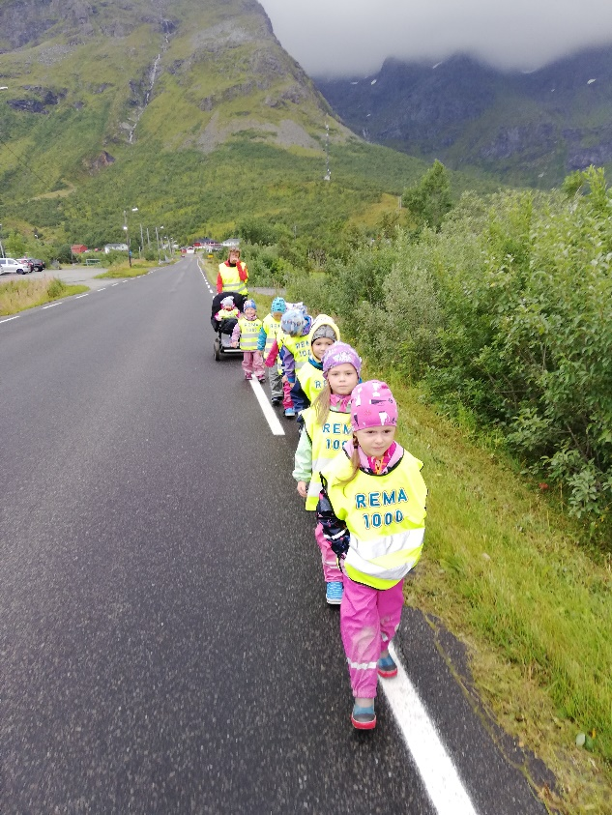
HELSEFREMMENDE BARNEHAGE

Laupstad barnehage er godkjent helsefremmende barnehage. Det innebærer at vi følger kriteriene for helsefremmende barnehager mht. ernæring og måltider, aktiviteter, plan for psykososialt miljø for barna og organisering av foreldremedvirkning i FAU/SU. Barnehagen har egen plan for å sikre at kriteriene for helsebringende barnehager blir ivaretatt.

BARNEHAGENS FORMÅL, INNHOLD OG VERDIGRUNNLAG

Barnehagelovens §1:
Barnehagen skal i samarbeid og forståelse med hjemmet ivareta barnas behov for omsorg og lek, og fremme læring og danning som grunnlag for allsidig utvikling. Barnehagen skal bygge på grunnleggende verdier i kristen og humanistisk og tradisjon, slik som respekt for menneskeverdet og naturen, på åndsfrihet, nestekjærlighet, tilgivelse, likeverd og solidaritet, verdier som kommer til uttrykk i ulike religioner og livssyn og som er forankret i menneskerettighetene.
Barna skal få utfolde skaperglede, undring og utforskertrang. De skal lære å ta vare på seg selv, hverandre og naturen. Barna skal utvikle grunnleggende kunnskaper og ferdigheter. De skal ha rett til medvirkning tilpasset alder og forutsetninger.
Barnehagen skal møte barna med tillit og respekt, og anerkjenne barndommens egenverdi. Den skal bidra til trivsel og glede i lek og læring, og være et utfordrende og trygt sted for felleskap og vennskap. Barnehagen skal fremme demokrati og likestilling og motarbeide alle former for diskriminering.

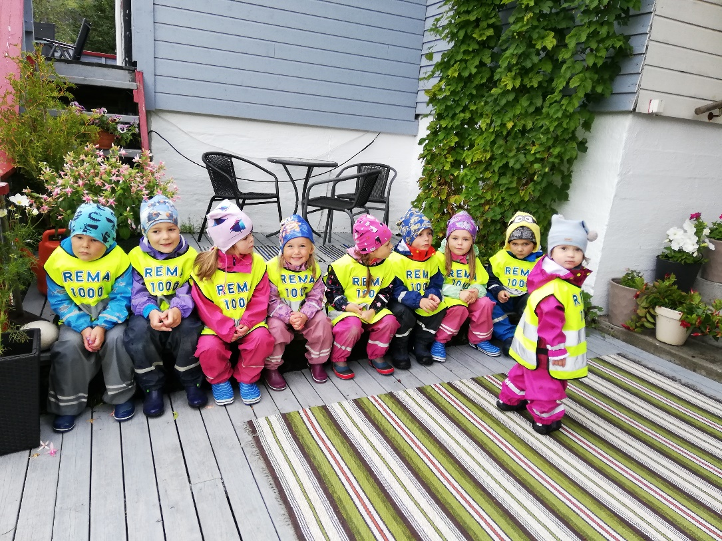

I Laupstad barnehage bruker vi flere virkemidler for å sikre at vi jobber i tråd med barnehagelovens formål og innhold:
Rammeplanen som er en forskrift i loven, fastsetter utfyllende bestemmelser om barnehagens innhold og oppgaver. Planer som sikrer dette:
- Dagsrytme: Sikrer at vi hver dag har tid til ro, aktivitet, måltider, inne- og utetid og gir forutsigbarhet for de som er i barnehagen.
- Ukeplan: Sikrer variasjon og tilpasning i aktiviteter i løpet av uken, og gir muligheter til å snakke med barna om ting som skal skje i et nært tidsperspektiv.
- Månedsplan: Ivaretar pedagogisk innhold og sammenhenger i temaer i et lengre tidsløp
- Årsplan: Sikrer at barnehagens innhold med sine verdier, tradisjoner og ulike aktiviteter gjennom et helt barnehageår, med lokale tilpasninger, blir dokumentert.
Disse planene er arbeidsredskap for barnehagepersonalet, og de dokumenterer barnehagens virksomhet, valg og begrunnelser. Tydelige planer skaper forutsigbarhet for barn og foresatte.

Dagsrytmen:
07:00 Barnehagen åpner
08:30 Frokost
09:00 Dagtavlen
09:15 Aktivitet/tema
10:30 – 12:15 Utetid
12:30 Lunsj
13:15 Lek/aktivitet
14:30 Frukt
15:00 – 16:30 Frilek/hentetid

Ukeplan:
Beskriver hva vi gjør fra dag til dag

Ukeplan for Laupstad barnehage
Kort informasjon om uka som kommer. Dette er en mal på det som er gjennomgående.

UKE NR: | MANDAG | TIRSDAG | ONSDAG | TORSDAG | FREDAG
AKTIVITETER  EVT MERKEDAGER  UKAS ORD:  SPESIELLE AKTIVITETER | FORMINGS-  AKTIVITET  LESESTUND | AKTIVITET:  Æ E MÆ  LESESTUND | TURDAG  NÆRMILJØET BRUKES TIL AKTIVITETER OG TEMAER FRA RAMME-PLANEN  LESESTUND | FØRSKOLE-  AKTIVITETER  SANGSTUND FOR BARNA  LESESTUND | VARM MAT  UKESLUTT  LESESTUND:  Hakkebakkeskogen
Påminninger og beskjeder

OMSORG, LEK, DANNING OG LÆRING

Omsorg
Barn har rett til omsorg og skal møtes med omsorg. Omsorg skal prege alle situasjoner i barnehagens hverdag og komme til uttrykk når barn f.eks. leker, i læringssituasjoner, stell, måltider, påkledning og andre aktiviteter.
Vi mener at god omsorg styrker barnas forutsetninger for å utvikle tillit til seg selv og andre. Vi legger til rette for å skape gode relasjoner mellom voksne/voksne, voksne/barn og barn/barn slik at alle kan utvikle seg i trygge og gode rammer.

Lek
Leken skal ha en fremtredende plass i barnets liv i barnehagen. Leken har egenverdi og er en viktig side ved barnekulturen. Leken har mange uttrykksformer og kan føre til forståelse og vennskap på tvers av alder og språklige og kulturelle ulikheter. At barna får utfolde seg i leken, oppleve glede og vennskap er et grunnlag for trivsel og utvikling.

I leken utvikler barn stor kompetanse i forhold til det sosiale. De tar andres perspektiv, gir form til tanker og følelser og skaffer seg innsikt på mange områder.
I Laupstad barnehage vil vi legge til rette for variert lek både inne og ute. Barnehagen skal bidra til at barna opplever glede, humor, spenning og engasjement – alene og sammen med andre.

Danning
Danning er et sentralt begrep i pedagogisk arbeid med barn. Danning i barnehagen handler om å sette barna i stand til å tenke selv, være nysgjerrige og undrende i møte med ulike sider i livet, stille spørsmål, utvikle selvstendighet og kunne ta medansvar i fellesskapet.
Barnehagen vil legge til rette for at barna deltar som medansvarlige i hverdagens ulike aktiviteter. Personalet skal være nysgjerrige og utforskende sammen med barna, og barna skal inviteres til å komme med egne synspunkter og bli lyttet til når de gjør det.

Læring
I Laupstad barnehage skal vi bidra til å skape et godt grunnlag for livslang læring. Vi skal støtte barns nysgjerrighet, kreativitet og gi utfordringer med utgangspunkt i barnets interesse, kunnskap og ferdigheter. De voksne i barnehagen må dele sin kunnskap, bidra til å søke etter ny kunnskap sammen med barna og være engasjert i læringsprosessene. Læringsaktivitetene tilrettelegges i tråd med progresjonsplan.

Rammeplanens 7 fagområder:
- Kommunikasjon, språk og tekst
- Kropp, bevegelse og helse
- Kunst, kultur og kreativitet
- Natur, miljø og teknikk
- Etikk, religion og filosofi
- Nærmiljø og samfunn
- Antall, rom og form

Kommunikasjon, språk og tekst vil vi ha et særlig fokus på.
Vi vektlegger: lesestunder hver dag både planlagte og spontane, barna har tilgang til bøker, de voksne inviterer til samtaler, og varierte aktiviteter som skaper språklig samspill.

Æ E MÆ
Barnehageåret 2022/2023 vil vi hver tirsdag ha samling hvor vi bruker modellen Æ E MÆ – trygge og robuste barn, som er en helhetlig satsning på forebygging av vold og seksuelle overgrep. I rammeplanen for barnehagen står det at barnehagen skal bidra til at barn:
- «blir trygge på egen kropp, får en positiv oppfatning av seg selv og blir kjent med egne følelser».
- «setter grenser for egen kropp og respekterer andres grenser» (2017.s.50).

Ved å bruke modellen Æ E MÆ vil barna bli kjent med kroppen sin og sine følelser, og hva det vil si å respektere andres kropp. For 4-5 åringene vil det å ha mot til å si i fra, og gode og vonde hemmeligheter også være tema.

Progresjon
Rammeplanen vektlegger at barnehagene skal vise hvordan de arbeider for å skape progresjon i det pedagogiske arbeidet. Hva slags innhold, metoder, materiell, leker og fysisk utforming av barnas miljø velger vi for å bidra til at barna utvikler seg, lærer og opplever fremgang?
Alle barn skal oppleve progresjon i barnehagens innhold, og vi skal tilrettelegge for at barn i alle aldersgrupper får muligheter til varierte og tilpassede leke-, aktivitets- og læringsmuligheter.
I planleggingen av det pedagogiske arbeidet bruker vi en progresjonsplan som følger barnas alder og utvikling fra år til år.
Med bakgrunn i denne deler vi barnegruppa i samlings- og læringsaktiviteter slik at barna i størst mulig grad opplever utfordringer og mestring i tråd med alder og modning.
Videre vil vi ivareta barnas medvirkning når aktiviteter planlegges.
Leker, bøker og utstyr gjøres tilgjengelige der barna oppholder seg.
Organisere rom/avdeling slik at ulik form for aktivitet og lek kan foregå uten å bli avbrutt/forstyrret.
Månedlig vurdering og evaluering av det pedagogiske arbeidet har også fokus på progresjon og bidrar til at vi har et godt blikk på utviklingen til barna.

Medvirkning
«Barn i barnehagen har rett til å gi uttrykk for sitt syn på barnehagens daglige virksomhet. Barn skal jevnlig få mulighet til aktiv deltakelse i planlegging og vurdering av barnehagens virksomhet. Barnets synspunkter skal tillegges vekt i samsvar med dets alder og modenhet.»
(Barnehageloven paragraf 3, Barns rett til medvirkning.)
I Laupstad barnehage tar vi utgangspunkt i barns egne uttrykksmåter. De voksne må lytte og prøve å tolke barnas kroppsspråk og være observante i forhold til deres handlinger, estetiske uttrykk og etter hvert også deres verbale språk. Store barn kan bruke språket mer bevisst, mens små barn ofte uttrykker seg gjennom mimikk, kroppsholdning og andre følelsesmessige uttrykk.
Vi legger vekt på og følger opp ideer på barnas initiativ og gir uttrykk for at barnas meninger har betydning. Vi er bevisste på hvordan vi snakker sammen slik at barna føler seg trygge på at man kan utøve sin selvbestemmelsesrett uten å føle seg krenket eller mobbet.
Det pedagogiske innholdet i barnehagen er fast post når vi har foreldremøter, innspill fra foresatte tas med i videre planlegging.

Vurdering
I barnehagen foregår det en løpende vurdering av det pedagogiske arbeidet, det betyr at vurderinger og endringer gjøres underveis i de tilfeller det er nødvendig. Den formelle vurderingen som gjøres skjer månedlig og halvårlig.

Tilvenning av nye barn

I Laupstad barnehage vil vi at barn og foresatte skal oppleve at det er et trygt sted å komme til. Når nye barn begynner i barnehagen, har pedagogisk leder en samtale med foresatte. I den dialogen vil barnets behov stå i sentrum for hvordan vi tilrettelegger en tilvenning. Vanligvis består tilvenningen av:
- Foreldre/foresatte til stede sammen med barnet de første dagene. Avhengig av barnets reaksjon, foregår det en nedtrapping av foresattes nærvær. Dette skjer i en dialog mellom personalet og foreldre/foresatte.

Samarbeid mellom barnehage og skole

Barnehagen skal, i samarbeid med skolen, legge til rette for barns overgang fra barnehage til første klasse og eventuelt skolefritidsordning. Dette skal skje i nært samarbeid med barnets hjem. Vi skal sette fokus på trygghet og forutsigbarhet, som kan være med på å skape positive forventinger til det å begynne på skolen.

I Laupstad barnehage har vi to 5-åringer som skal ha et eget opplegg dette året. Vi vil ha 1 time i uka hvor vi i løpet av året arbeider innenfor rammeplanens fagområder og øver på praktiske ferdigheter i tråd med progresjonsplanen for 5-åringer.
Aktiviteten i 5-åringsgruppa handler både om å ta 5-åringene på alvor som barnehagens eldste barn, og være av skoleforberedende karakter.

På Laupstad er barnehage og småskole vegg-i-vegg. Barna har allerede noen aktiviteter sammen, og deler bl.a. uteområde. Deler av det pedagogiske arbeidet med 5-åringene vil også skje i samarbeid med aktiviteter på småskoletrinnet.
Videre er SFO og barnehage samorganiserte på Laupstad, med samme voksen som arbeider både i skole, barnehage og SFO, slik at gruppene i stor grad er vevd inn i hverandre. Barnehage, skole og SFO skal vise helhet og sammenheng i lærings- og utviklingsarbeidet og dette krever tett oppfølging og godt samarbeid. Når barn trenger ekstra hjelp og støtte til overgangen, vil barnehagen ta ansvar for at et tettere samarbeid blir etablert mellom barnehage og skole. Foreldrene skal samtykke i alle slike overganger og ha innsyn i all informasjon som gis. Samarbeidet legger vekt på barns mestring og hva de trenger særskilt hjelp og støtte til. På Laupstad er det egen plan for arbeidet med 5-åringene og overgangen mellom barnehage og skole.

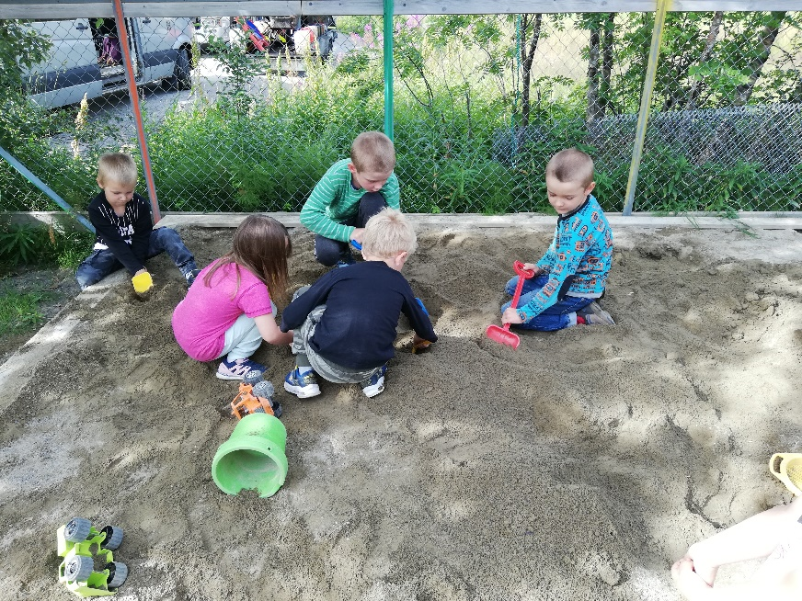
Samarbeid mellom barnehage og foreldre

Barnehagen skal gi barn under opplæringspliktig alder gode utviklings- og aktivitetsmuligheter i nær forståelse og samarbeid med barnas hjem. (Barnehagelovens paragraf 1, Formål)
Det er foreldrene som har ansvaret for barns oppdragelse. To begreper i loven; Forståelse og samarbeid, dekker ulike sider ved kontakten mellom barnehage og foreldre. Med forståelse menes gjensidig respekt og anerkjennelse for hverandres ansvar og oppgaver i forhold til barnet. Med samarbeid menes regelmessig kontakt der informasjon og begrunnelser utveksles.

Foreldre og personal har et felles ansvar for at barnet skal trives og utvikles. Personalet skal se til at vi har møteplasser hvor vi kan snakke om ting som er viktige for barnets trivsel og utvikling. Daglig kontakt ved levering og henting, tid til spontane samtaler ved behov, 1 fast foreldresamtale og en frivillig i året, og annet ved behov.
Foreldrene sikres medvirkning på barnehagens samlede virksomhet gjennom deltakelse i barnehagen og skolen sitt FAU og Samarbeidsutvalget.

Planleggingsdager
Barnehagen skal ha 5 planleggingsdager i løpet av året.
3 av disse vil bli tatt i august, de to andre vil bli tatt i løpet av barnehageåret. Det vil bli gitt beskjed om planleggingsdager 2 uker i forkant.

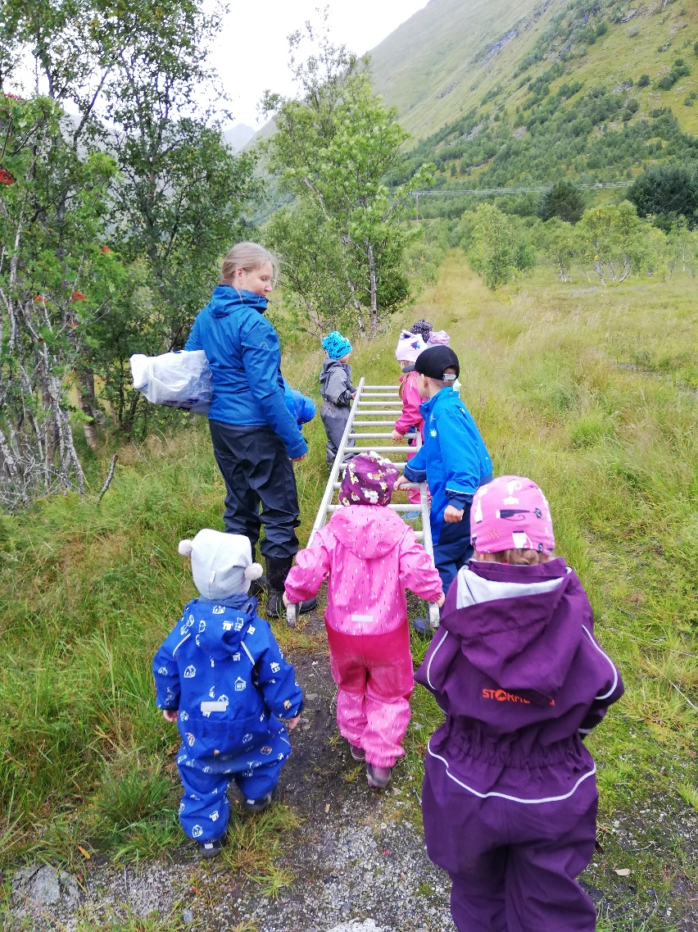

TEMAER FOR ÅRET 2022 – 2023:
Fagområdene fra rammeplanen vil fremkomme i måneds- og ukeplanene.

BARNEHAGEÅRET | 2022 – 23:
August og  september | Oppstart  Planleggingsdager  Vi starter med 5-åringsgruppa.  Æ E MÆ  HØST  Vi høster bær og grønnsaker. Hvor kommer maten fra?  Hvilke farger ser vi?  Tema gjennom hele året: Hakkebakkeskogen  Brannvernuke, uke 38  Foreldremøte
Oktober og november | Tilvenning – nytt barn  Trafikksikkerhet  Æ E MÆ  HØST/VINTER  Farsdagslunsj  Tema: Hakkebakkeskogen  Advent og juleforberedelser
Desember | Æ E MÆ  JUL  Advent og Juleforberedelser  Lucia  Juleavslutning  5-åringene innskrives på skolen
Januar, februar og mars | Æ E MÆ  VINTER  6. januar Solfest  Farger, natur og dyreliv. Hvilke fugler ser vi?  Samisk uke  Snø-aktiviteter  Morsdagslunsj  Karneval  Lofotfiske/Lofoteventyret
April og mai | Æ E MÆ (Avsluttes i april)  VÅR  Hva skjer i naturen? Hva skjer i dyre- og fugleliv? Utetemperatur?  Vi sår grønnsaksfrø.  Påske og påskeforberedelser  17.mai  5.åringene går på skolen i 2 dager  Førstehjelp
Juni | SOMMER  Hva skjer i naturen? Dyre- og fugleliv? Hvordan ser fargene ut?  Temperaturen?  Avslutning med 5. åringsgruppa.  Sommeravslutning.

Dokumentasjon
Planer med etterarbeid dokumenterer aktiviteten vår og hvilke temaer vi er inne i. Etterarbeid kan f.eks være samtaler med barn, tekstskaping, bilder og tegning.
I vår barnehage tar vi ofte bilder under ulike aktiviteter. Bilder brukes både som dokumentasjon og verktøy i arbeidet med barna.
Foreldrene får tilbakemelding gjennom den daglige kontakten med de ansatte på barnets avdeling, gjennom dokumentasjon av aktiviteter, bildebruk og det barna produserer.
I barnehagen bruker vi «Alle med» som metode for å kartlegge barnas utvikling. Dette vil også være tema på foreldresamtalene.

